ЗАЯВЛЕНИЕ
Федерации Независимых профсоюзов и Конфедерации труда России

«О праве на забастовку»

Генеральный совет Международной конфедерации профсоюзов объявил 18 февраля 2015 года глобальным днем действий в защиту права на забастовку.

Федерация независимых профсоюзов России и Конфедерация труда России, являясь членскими организациями МКП, всецело поддерживают данную инициативу. От имени наемных работников нашей страны, объединённых в профессиональные союзы мы заявляем:

Право на забастовку, наряду с правом на создание профсоюзов и коллективные переговоры является фундаментальным правом трудящихся. Несмотря на скоординированную атаку на это право со стороны работодателей на глобальном уровне и в национальных государствах, это право продолжает оставаться одной из основ современной системы трудовых отношений. Вот уже несколько десятков лет право на забастовку пользуется признанием Международной организации труда, оно включено в международную правовую систему, а также является неотъемлемой частью законодательства развитых стран со стабильным экономическим развитием и устойчивой политической системой.

Попытки поставить под сомнение основополагающее право на забастовку на международном уровне исходят от тех сил, чьи неолиберальные рецепты и эксперименты привели глобальную экономику к нынешнему глубочайшему финансово-экономическому кризису. Этот кризис угрожает миллионам трудящихся ростом безработицы и потерей социальной стабильности и спокойствия. Мы убеждены, что лишь скоординированные действия организованных работников, подкрепленные фундаментальными правами в сфере труда, смогут урезать аппетиты транснациональных кампаний в их желании заставить трудящихся расплачиваться за последствия кризиса.

В законодательстве Российской Федерации в целом реализовано конституционное право работников на забастовку. Она может быть применена в качестве весомого аргумента в разрешении коллективного трудового спора, а также при уклонении работодателя от примирительных процедур.

Профсоюзы Российской Федерации последовательно выступают за расширение возможности применения этого права в трудовой сфере, облегчения процедуры объявления забастовки, имплементации в национальном законодательстве положений МОТ о праве проведения профсоюзами забастовок солидарности, а также забастовок с критикой социально-экономического курса правительства.

ФНПР и КТР считают неприемлемыми звучащие в последние время призывы подвергнуть ревизии основополагающие права трудящихся и заявляют о своей решимости противостоять таким попыткам всеми законными методами.

Право на забастовку неприкосновенно!

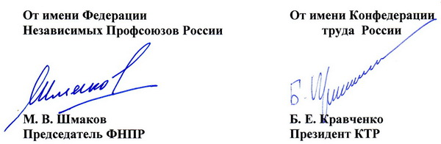

18 февраля 2015 года

